**Entrega de los códigos del**[**manual jQuery**](http://moodle.iesgrancapitan.org/file.php/41/Manuales/manual-jquery.pdf)**. Parte IV, V y VI  
Además, entrega un sitio web donde demuestres el uso de:**

1. **Distintas formas de acceder al atributo checked. Compruébalo en las distintas plataformas, tanto con input como con radio buttons**
   1. **:selected Selector**

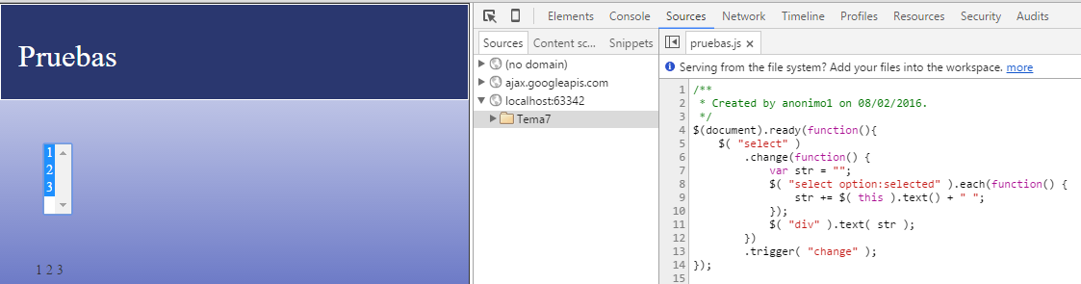

* 1. **.prop()**

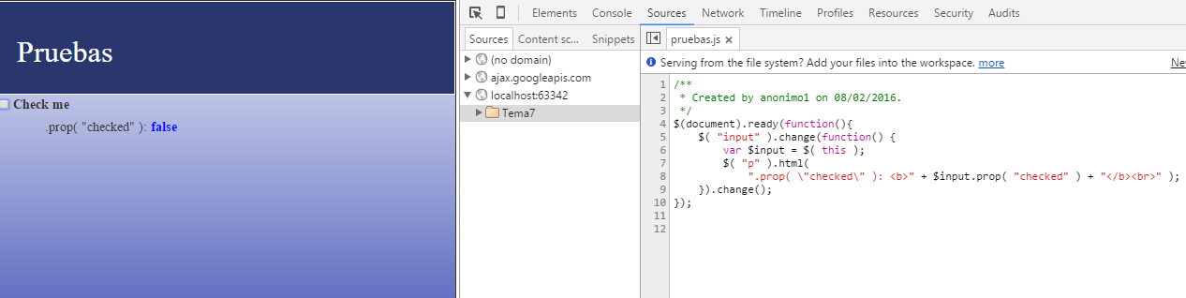

* 1. **.attr()**

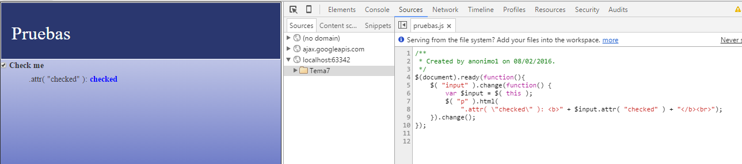

* 1. **:checked Selector**

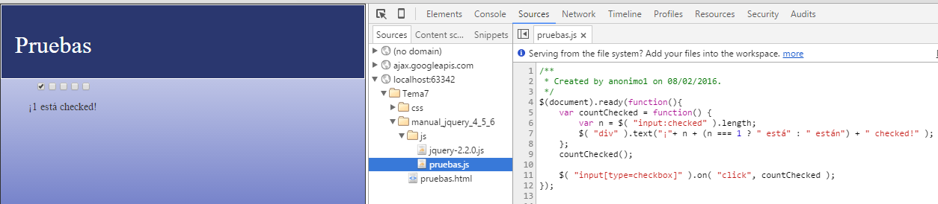

* 1. **.val()**

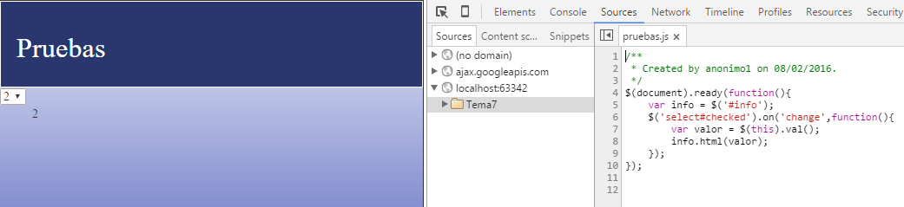

1. **De tres 'input type="checkbox"' que te deshabilite 2 al seleccionar una de ellas**

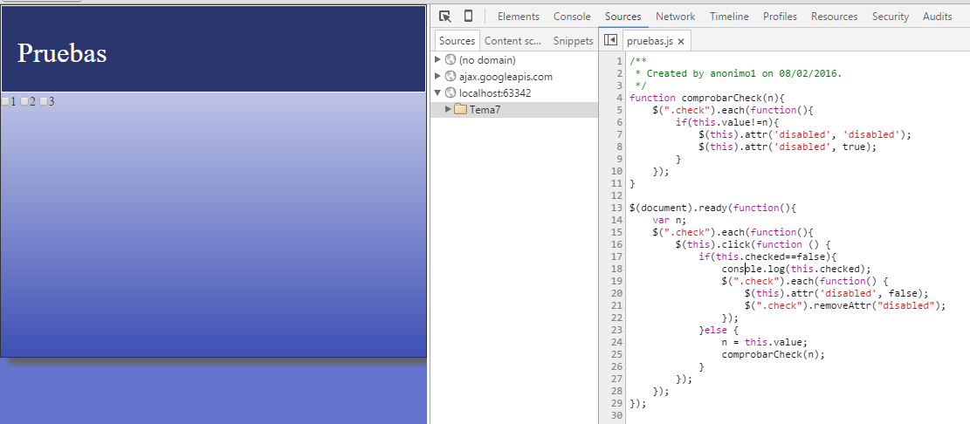

1. **Asociar distintos eventos mediante .bind(object)**

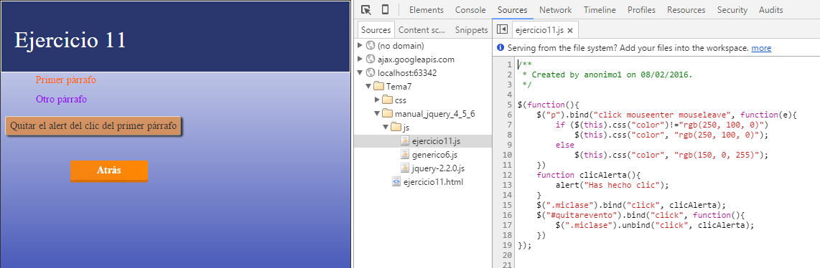

1. **Indica los eventos estándares en el DOM**

|  |  |  |
| --- | --- | --- |
| onblur | Deseleccionar el elemento | <button>, <input>, <label>,<select>, <textarea>, <body> |
| onchange | Deseleccionar un elemento que se ha modificado | <input>, <select>, <textarea> |
| onclick | Pinchar y soltar el ratón | Todos los elementos |
| ondblclick | Pinchar dos veces seguidas con el ratón | Todos los elementos |
| onfocus | Seleccionar un elemento | <button>, <input>, <label>,<select>, <textarea>, <body> |
| onkeydown | Pulsar una tecla y no soltarla | Elementos de formulario y <body> |
| onkeypress | Pulsar una tecla | Elementos de formulario y <body> |
| onkeyup | Soltar una tecla pulsada | Elementos de formulario y <body> |
| onload | Página cargada completamente | <body> |
| onmousedown | Pulsar un botón del ratón y no soltarlo | Todos los elementos |
| onmousemove | Mover el ratón | Todos los elementos |
| onmouseout | El ratón *“sale”* del elemento | Todos los elementos |
| onmouseover | El ratón *“entra”* en el elemento | Todos los elementos |
| onmouseup | Soltar el botón del ratón | Todos los elementos |
| onreset | Inicializar el formulario | <form> |
| onresize | Modificar el tamaño de la ventana | <body> |
| onselect | Seleccionar un texto | <input>, <textarea> |
| onsubmit | Enviar el formulario |  |
| onunload |  |  |

1. **Los atributos pageX, pageY, currentTarget, timeStamp... ¿A qué objeto pertenecen? Demuestra su uso**

Pertenece al Objeto evento.

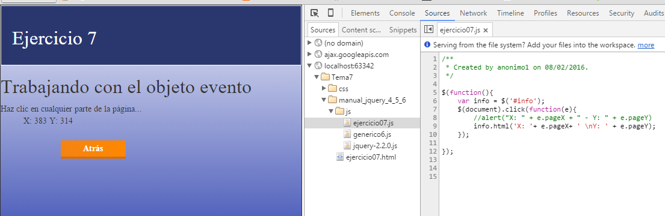

1. **Diferencia entre .on(), .live(). bind() y .delegate()**

Con el método **bind**() podemos definir de una manera genérica cualquier tipo de evento o incluso un mismo manejador de eventos para distintos tipos de eventos distintos.

El método **live**() es igual que bind() pero la asignación del evento afectará a los elementos que se puedan definir en un futuro y que casen con ese selector.

El método **delegate**() nos permite asignar un evento a un contexto. Por ejemplo, si el botón está (o va a estar, si se añade con posterioridad) dentro de un div con la clase “contenedor”:

**$('div.contenedor').delegate('button', 'click', function() {**

**// código a ejecutar cuando se haga click en el botón**

**});**

Por último, el método **on**() del que llaman todos al final y al cabo. Por ejemplo, si tenemos una tabla con 1000 filas en su tbody y queremos aplicarle el mismo evento a todas sus filas:

**$("#dataTable tbody tr").on("click", function(event){**

**alert($(this).text());**

**});**